Чт. Окт 3rd, 2024 **5:03:57 PM**



[**Новые УРОКИ**](https://newuroki.net/)

Новый сайт от проекта UROKI.NET. Конспекты уроков, классные часы, сценарии школьных праздников. Всё для учителя - всё бесплатно!

[**8 КЛАСС**](https://newuroki.net/category/konspekty-urokov-dlya-uchitelya/osnovy-bezopasnosti-i-zashhity-rodiny/8-klass-obzr/)[**ОБЗР**](https://newuroki.net/category/konspekty-urokov-dlya-uchitelya/osnovy-bezopasnosti-i-zashhity-rodiny/)

Опасности в быту — конспект урока

**Автор** [**Глеб Беломедведев**](https://newuroki.net/author/gleb/)

⬧ ОКТ 3, 2024  [#безопасность](https://newuroki.net/tag/bezopasnost/), [#быт](https://newuroki.net/tag/byt/), [#видео](https://newuroki.net/tag/video/), [#дом](https://newuroki.net/tag/dom/), [#интеллект-карта](https://newuroki.net/tag/intellekt-karta/), [#интересные факты](https://newuroki.net/tag/interesnye-fakty/), [#карта памяти](https://newuroki.net/tag/karta-pamyati/), [#кроссворд](https://newuroki.net/tag/krossvord/), [#ментальная карта](https://newuroki.net/tag/mentalnaya-karta/), [#облако слов](https://newuroki.net/tag/oblako-slov/), [#опасность](https://newuroki.net/tag/opasnost/), [#отравление](https://newuroki.net/tag/otravlenie/),

[#полезные советы](https://newuroki.net/tag/poleznye-sovety/), [#презентация](https://newuroki.net/tag/prezentaciya/), [#риск](https://newuroki.net/tag/risk/), [#таблица](https://newuroki.net/tag/tablica/), [#тесты](https://newuroki.net/tag/testy/), [#технологическая карта](https://newuroki.net/tag/tehnologicheskaya-karta/), [#угроза](https://newuroki.net/tag/ugroza/), [#чек-лист](https://newuroki.net/tag/chek-list/)  15 фото  Время прочтения: 38 минут(ы)



**Содержание** [Скрыть]

1. Основные опасности в быту. Предупреждение бытовых отравлений — конспект урока ОБЗР (Основы безопасности и защиты Родины)
2. Вступление
3. Выберите похожие названия
4. Возраст учеников
5. Класс
6. Календарно-тематическое планирование
7. Модуль
8. УМК (Учебно-методический комплекс)
9. Учебник
10. Дата проведения
11. Длительность
12. Вид
13. Тип
14. Форма проведения
15. Цель
16. Задачи
17. Универсальные учебные действия
18. Методические приёмы
19. Предварительная работа преподавателя-организатора
20. Оборудование и оформление кабинета
21. Ход занятия / Ход мероприятия
    1. Организационный момент
    2. Актуализация усвоенных знаний
    3. Вступительное слово преподавателя-организатора 22 Основная часть
    4. Классификация основных источников опасности в быту
    5. Защита прав потребителя и безопасный выбор продуктов питания
    6. Бытовые отравления: причины возникновения и профилактика
    7. Безопасное использование средств бытовой химии
    8. Признаки отравления и алгоритм оказания первой помощи
    9. Практическое занятие: моделирование ситуаций и решение задач
22. Рефлексия
23. Заключение
24. Домашнее задание
25. Технологическая карта
26. Смотреть видео по теме
27. Полезные советы учителю
28. Чек-лист педагога
29. Карта памяти для учеников
30. Кроссворд
31. Тесты
32. Интересные факты для занятия
33. Интеллект-карта
34. Облако слов
35. Презентация
36. Список источников и использованной литературы

**Основные опасности в быту. Предупреждение бытовых отравлений**

**— конспект урока ОБЗР (Основы безопасности и защиты Родины)**

**Вступление**



***Уважаемые коллеги! Представляю вашему вниманию подробный план конспекта занятия ОБЗР для 8 класса по теме «Основные опасности в быту. Предупреждение бытовых отравлений» .***

***Этот материал поможет вам провести интересное и информативное мероприятие, направленное на формирование у учащихся навыков безопасного поведения в быту. В дополнение к конспекту вы найдете технологическую карту, интересный***

***кроссворд для закрепления знаний, бесплатную презентацию и тесты по теме. Давайте вместе научим наших детей***

***распознавать опасности и действовать грамотно в***

***критических ситуациях!***

**Выберите похожие названия**

Методическая разработка: «Бытовые опасности и их предупреждение» Открытый урок: «Безопасность в доме: профилактика бытовых отравлений» Педагогическое мероприятие: «Осторожно: опасности в повседневной жизни» Материал для занятия: «Защита от повседневных угроз: правила безопасного поведения»

# Возраст учеников

13-14 лет

# Класс

[8 класс](https://newuroki.net/category/konspekty-urokov-dlya-uchitelya/osnovy-bezopasnosti-i-zashhity-rodiny/8-klass-obzr/)

# Календарно-тематическое планирование

[КТП по ОБЗР 8 класс](https://newuroki.net/konspekty-urokov-dlya-uchitelya/osnovy-bezopasnosti-i-zashhity-rodiny/ktp-po-obzr-8-klass/)

# Модуль

Модуль №4 «Безопасность в быту»

# УМК (Учебно-методический комплекс)

[укажите название своего УМК по которому Вы работаете]

# Учебник

[укажите название своего учебника]

# Дата проведения

[укажите дату проведения]

# Длительность

45 минут

# Вид

Комбинированный

# Тип

Изучение нового материала с элементами практической работы

# Форма проведения

Классно-урочная с использованием интерактивных методов обучения

# Цель

Формирование у учащихся знаний об основных опасностях в быту и навыков предупреждения бытовых отравлений

# Задачи

**Обучающая:** Изучить классификацию основных источников опасности в быту, правила защиты прав потребителя и безопасного выбора продуктов питания, причины возникновения отравлений и меры их профилактики.

**Развивающая:** Развивать умения анализировать потенциальные риски в домашней среде, навыки безопасного использования средств бытовой химии и оказания первой помощи при отравлениях.

**Воспитательная:** Воспитывать ответственное отношение к собственной безопасности и безопасности окружающих в домашних условиях.

[**Универсальные учебные действия**](https://newuroki.net/kopilka-uchitelja/universalnye-uchebnye-dejstviya/)

**Личностные УУД:** Формирование ответственного отношения к собственной безопасности и безопасности окружающих.

**Регулятивные УУД:** Развитие умения планировать свои действия в соответствии с поставленной задачей и условиями её реализации.

**Познавательные УУД:** Овладение навыками анализа информации, выделения главного и второстепенного.

**Коммуникативные УУД:** Развитие умения работать в группе, вести диалог, аргументировать свою точку зрения.

**Метапредметные УУД:** Формирование умения применять полученные знания в повседневной жизни.

# Методические приёмы

Лекция с элементами беседы, работа с учебником, демонстрация презентации, решение ситуационных задач, практическая работа в группах, метод «мозгового штурма», интерактивный опрос.

# Предварительная работа преподавателя-организатора

Подготовить презентацию по теме, разработать кроссворд для закрепления материала, создать интеллект-карту, составить чек-лист педагога, подготовить карту памяти для учащихся, разработать технологическую карту занятия, подготовить тесты для проверки знаний учеников, собрать интересные факты для занятия.

# Оборудование и оформление кабинета

Компьютер, проектор, экран,

презентация по теме,

раздаточный материал (карточки с ситуационными задачами), плакаты по теме,

образцы бытовой химии (муляжи),

аптечка первой помощи.

# Ход занятия / Ход мероприятия

## Организационный момент

Здравствуйте, ребята! Прошу всех встать. Давайте проведем перекличку.

*(Учитель называет фамилии учеников по списку, отмечая присутствующих)*

Спасибо, садитесь. Проверьте, готовность к занятию. На столе должны быть: учебник, тетрадь, ручка, карандаш и линейка.

Обратите внимание на свой внешний вид. Форма должна быть опрятной, а прически аккуратными.

Дежурные, пожалуйста, подготовьте проекционный экран к работе. Он нам понадобится в ходе занятия.

Напоминаю правила поведения: не выкрикиваем с места, поднимаем руку, если хотим что-то сказать или спросить. Уважаем друг друга и внимательно слушаем говорящего.

Прошу всех выключить мобильные телефоны или перевести их в беззвучный режим на время урока.

Ребята, сегодня нас ждет очень интересное и важное занятие. Каждый из вас узнает что-то новое и полезное, что обязательно пригодится в жизни. Настройтесь на продуктивную работу. Я уверен, что вместе мы сможем разобраться во всех вопросах темы. Не стесняйтесь задавать вопросы, если что-то будет непонятно.

Готовы начать? Отлично, тогда приступим!

## Актуализация усвоенных знаний

[Ребята, давайте вспомним, что мы изучали на прошлом занятии. Тема была «Правила поведения в опасных и чрезвычайных ситуациях» . Сейчас я задам несколько](https://newuroki.net/konspekty-urokov-dlya-uchitelya/osnovy-bezopasnosti-i-zashhity-rodiny/pravila-povedeniya-v-chs-konspekt-uroka/) вопросов, а вы постарайтесь на них ответить.

Кто может дать определение опасной ситуации? А чрезвычайной?

*(Преподаватель-организатор выслушивает ответы учеников)*

Отлично. Теперь подумайте и скажите, в чем сходства и различия между опасной и чрезвычайной ситуациями?

*(Учитель выслушивает ответы и при необходимости корректирует их)*

Вспомните, пожалуйста, как обычная повседневная ситуация может перерасти в чрезвычайную? Кто может привести пример такого механизма?

*(Педагог слушает примеры учеников)*

Очень хорошо. А теперь давайте вспомним основные правила поведения в опасных обстоятельствах. Кто готов назвать несколько таких правил?

*(Учащиеся отвечают)*

Прекрасно. А чем отличаются правила поведения в чрезвычайных ситуациях?

*(Преподаватель заслушивает правила и дополняет их при необходимости)*

И последний вопрос: кто может вспомнить, какие ситуационные задачи мы решали на прошлом уроке? Какие выводы вы для себя сделали после их разбора?

*(Ответы учеников)*

Молодцы, ребята! Вы отлично усвоили материал прошлого занятия. Эти знания нам очень пригодятся сегодня, так как мы будем говорить о случаях, которые могут возникнуть в нашей повседневной жизни, прямо у нас дома. Готовы узнать что-то новое?

## Вступительное слово преподавателя- организатора

Ребята, сегодня мы с вами приступаем к изучению очень важной темы, которая касается каждого из нас. Наш дом — это место, где мы чувствуем себя в защищённости, но, к сожалению, даже там нас могут подстерегать различные опасности. Тема нашего сегодняшнего урока — «Основные опасности в быту.

Предупреждение бытовых отравлений».

Каждый день мы сталкиваемся с множеством предметов и веществ, которые при неправильном обращении могут нанести вред нашему здоровью. Это и бытовая химия, и лекарства, и даже обычные продукты питания. Поэтому так важно знать, какие угрозы могут нас подстерегать в повседневной жизни и как их избежать.

На этом уроке мы разберем основные источники опасности в быту, научимся правильно выбирать продукты питания, узнаем, как безопасно использовать средства

бытовой химии, и что делать в случае отравления. Эти знания помогут вам не только защитить себя, но и оказать помощь другим в случае необходимости.

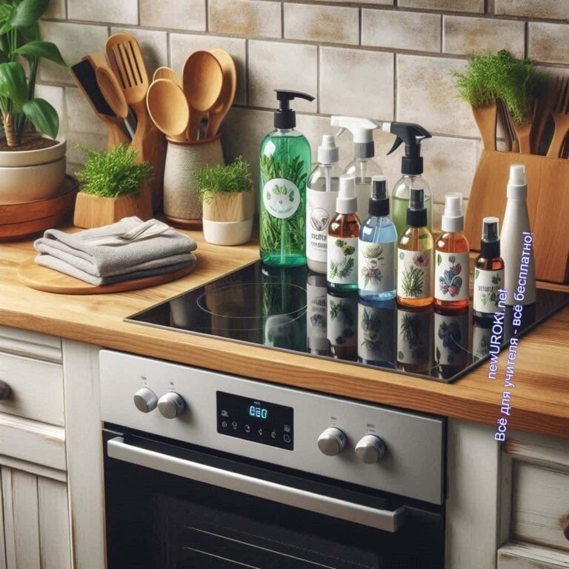



***Цитата:***

***«Наш дом должен быть не только уютным, но и безопасным местом, где можно спокойно жить и развиваться.»***

***— А.Д. Алексеенко, 1980–н.в., российский архитектор, дизайнер***

***интерьеров.***

Помните, что безопасность начинается с осведомленности и внимательности. Давайте вместе научимся создавать безопасную среду в наших домах!

# Основная часть

*Иллюстративное фото / newUROKI.net*

## Классификация основных источников опасности в быту

### Виды бытовых опасностей

В бытовой среде человека существует множество факторов, которые могут стать причиной различных проблем, угрожающих здоровью и жизни. Основные источники таких угроз делятся на несколько категорий:

**Электрические:** неисправная проводка, перегруженные розетки, использование домашних приборов с поврежденной изоляцией. Электричество может привести к пожару, короткому замыканию или удару током. Особую осторожность нужно

соблюдать при эксплуатации электроприборов вблизи воды (ванные комнаты, кухни).

**Пожарные:** неправильное использование газовых плит, курение в доме, оставленные включенными электроприборы (например, утюги, чайники). Пожары часто возникают также из-за детских шалостей с огнём или при использовании неисправных печей.

**Химические:** бытовая химия, такие как моющие средства, отбеливатели, растворители, способны быть опасны при неправильном использовании или хранении. Вдыхание или попадание этих веществ внутрь организма грозит серьезными проблемами со здоровьем.

**Механические:** острые предметы, скользкие поверхности, неустойчивые предметы мебели. Они становятся причиной травм, ушибов, порезов и падений. Особенно важно быть внимательным в домах, где есть дети или пожилые люди. **Газовые:** утечка газа в доме — одна из самых опасных ситуаций. Отравление угарным газом может произойти незаметно и привести к трагическим последствиям. Нарушение правил эксплуатации газовых плит, обогревателей, колонок повышает риск взрывов и отравлений.

### Потенциальные риски в домашней среде

Домашняя среда, на первый взгляд, кажется безопасной, однако в ней скрыты многочисленные факторы, способные привести к травмам или заболеваниям. Важно осознавать потенциальные риски и предупреждать их:

**Неисправные приборы и оборудование:** устаревшая или поврежденная техника может стать причиной пожара или короткого замыкания. Неисправные замки, окна и двери создают дополнительный риск при эвакуации в чрезвычайной ситуации.

**Скользкие или неровные поверхности:** мокрый пол на кухне или в ванной комнате часто становится причиной падений. Необходимо использовать противоскользящие коврики или специальные покрытия для пола.

**Хранение бытовых химикатов:** доступ к химическим средствам у детей или домашних животных представляет серьёзную угрозу. Средства для чистки, краски, лаки должны храниться в закрытых и недоступных местах.

**Небезопасные строительные и отделочные материалы:** в некоторых жилищах могут использоваться старые материалы, содержащие вредные вещества (например, асбест или свинец), которые при разрушении или повреждении выделяют опасные для здоровья человека микрочастицы.

**Недостаточная вентиляция:** неэффективная система вентиляции в состоянии привести к накоплению угарного газа или повышенной влажности, что

способствует развитию плесени и других грибков, опасных для дыхательной системы.

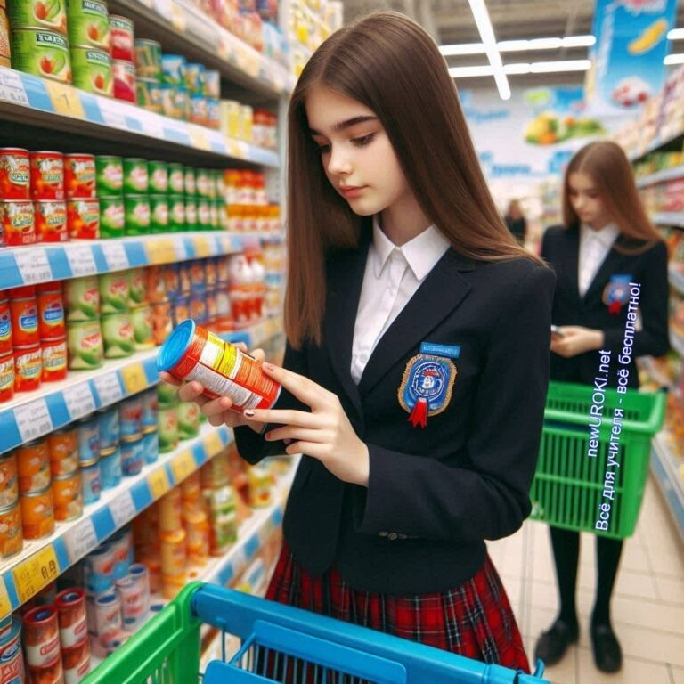

Понимание и оценка этих рисков помогает принять необходимые меры для их минимизации, что значительно снижает вероятность несчастных случаев в доме.

## Защита прав потребителя и безопасный выбор продуктов питания

*Иллюстративное фото / newUROKI.net*

### Основные права потребителя

Потребитель в нашей стране защищён законодательно, и каждому гражданину важно знать свои права, чтобы избежать ситуаций, связанных с некачественными товарами или услугами. Согласно законодательству, граждане имеют право на:

**Информацию о товаре:** каждый покупатель должен получать полные и достоверные сведения о продукте, включая его состав, условия хранения и срок годности. Это помогает принять осознанное решение о покупке и избежать неприятных последствий для здоровья.

**Качество товаров и услуг:** потребитель вправе требовать, чтобы приобретённая пища или услуги соответствовали стандартам качества и не представляли угрозу для здоровья. В случае, если товар оказывается некачественным, покупатель может требовать его замены или возврата денег.

**Возмещение ущерба:** если некачественная еда или услуги привели к ущербу (например, отравлению), гражданин имеет право на компенсацию, которая может включать не только стоимость приобретённого, но и медицинские расходы.

**Свобода выбора:** никто не вправе навязывать покупателю конкретный товар. Потребитель сам выбирает, какие товары и услуги ему необходимы, и может сравнивать их между собой для выбора наилучшего варианта.

**Безопасность для здоровья:** приобретённый товар или услуга не должны угрожать жизни или здоровью потребителя, что особенно важно при выборе продовольствия.

Знание своих прав помогает людям быть уверенными при покупках и защищает их от некачественных или вредных продуктов.

### Правила проверки сроков годности и состава продуктов

Один из важнейших аспектов при выборе продуктов — это умение правильно проверять сроки годности и изучать состав товаров. Игнорирование этих моментов может привести к нежелательным последствиям, включая пищевые отравления или аллергию. Вот основные правила, которые помогут избежать неприятностей:

**Срок годности:** перед покупкой всегда проверяйте срок годности на упаковке. Продукты с истекающим сроком лучше не приобретать, особенно если они требуют особых условий хранения (молочные, мясо, рыба). Просроченные товары могут быть опасны для употребления, даже если они выглядят нормально.

**Условия хранения:** на упаковке должны быть указаны условия хранения. Например, если товар требует хранения в холодильнике, он не должен находиться на полках в обычном магазине при комнатной температуре.

Нарушение условий хранения может привести к тому, что еда испортится раньше срока.

**Состав продукта:** внимательно изучайте состав, особенно если у вас или ваших близких есть пищевая аллергия или непереносимость определённых компонентов. Производители обязаны указывать все ингредиенты, включая возможные аллергены, такие как орехи, глютен или молочные ингредиенты.

**Наличие добавок и консервантов:** старайтесь выбирать еду с минимальным количеством искусственных добавок и консервантов, которые могут негативно влиять на здоровье. Особенно это важно при выборе детского питания или еды для пожилых людей.

[**Стоит прочесть также: Экологическая грамотность - конспект урока**](https://newuroki.net/konspekty-urokov-dlya-uchitelya/osnovy-bezopasnosti-i-zashhity-rodiny/ekologicheskaya-gramotnost-konspekt-uroka/)

Эти простые действия помогают сделать покупку более осознанной и снизить риск приобретения некачественного продовольствия.

### Навыки безопасного выбора пищевых продуктов

Для того чтобы обезопасить себя и свою семью от возможных проблем, связанных с употреблением продуктов питания, важно развивать навыки грамотного их выбора. Это умение включает в себя несколько ключевых аспектов:

**Визуальная оценка качества:** при выборе овощей, фруктов, мяса и рыбы, обращайте внимание на их внешний вид. Товар не должен иметь неприятного запаха, пятен, плесени или иных признаков порчи. Если внешний вид вызывает сомнения, лучше отказаться от покупки.

**Проверка целостности упаковки:** при покупке еды в упаковке, обязательно проверяйте её целостность. Вмятины, разрывы или повреждения на упаковке могут указывать на нарушение условий хранения или транспортировки. Это может стать причиной порчи.

**Изучение информации о производителе:** выбирая товар, предпочтение стоит отдавать проверенным производителям, чья продукция соответствует всем стандартам качества. Обратите внимание на сертификаты, знаки соответствия и другие маркировки, подтверждающие высокое качество товара.

**Соблюдение рекомендаций по питанию:** старайтесь выбирать продукты, которые соответствуют здоровому рациону и рекомендованы к регулярному употреблению. Избегайте чрезмерно жирного, солёного или сладкого питания, которое может нанести вред здоровью при длительном употреблении.

Формирование таких навыков помогает не только поддерживать здоровье, но и развивать у детей и подростков осознанное отношение к выбору продуктов питания, что крайне важно для их будущего.

## Бытовые отравления: причины возникновения и профилактика

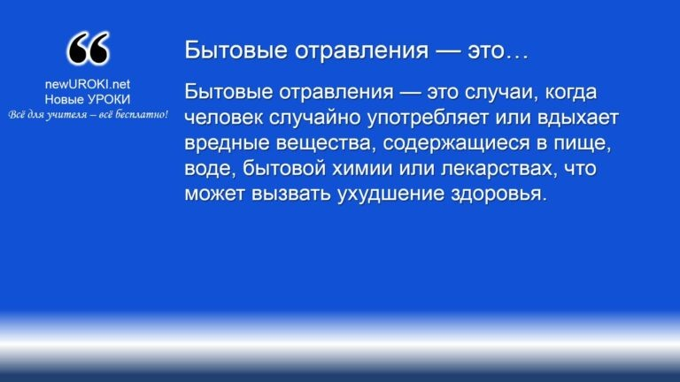



***Бытовые отравления — это случаи, когда человек случайно употребляет или вдыхает вредные вещества, содержащиеся в пище, воде, бытовой химии или лекарствах, что может вызвать***

***ухудшение здоровья.***

*Иллюстративное фото / newUROKI.net*

### Основные причины бытовых отравлений

*Определение*

Основные причины таких ситуаций часто кроются в невнимательности и несоблюдении элементарных правил.

Первая и наиболее распространённая причина — это неправильное использование и хранение бытовой химии. Средства для чистки, дезинфекции, а также различные растворители могут содержать агрессивные химические

вещества. Если их случайно вдыхать, проглотить или они попадут на кожу, это может вызвать отравление или химический ожог.

Кроме того, дети часто подвергаются риску из-за любопытства, так как яркие бутылки с химией привлекают их внимание. Несоблюдение правил хранения,

отсутствие плотно закрытых крышек или хранение химикатов в лёгкодоступных местах — частые факторы возникновения таких инцидентов.

Ещё одним источником может стать неправильное использование лекарственных препаратов. Иногда люди принимают лекарства, не прочитав инструкцию или

принимая препараты, которые не назначены врачом. Также опасны случаи, когда лекарства остаются в доступных местах и попадают в руки детей. Передозировка или приём несовместимых препаратов может привести к серьёзным проблемам. Помимо этого, продукты питания, которые испортились или были неправильно обработаны, становятся частой причиной отравления. Несоблюдение температурных режимов при хранении или использование просроченных — распространённые факторы риска.

### Меры предотвращения пищевых отравлений

Предотвращение пищевых отравлений начинается с осознанного выбора товаров. Важно всегда проверять сроки годности, особенно у скоропортящихся товаров, таких как мясо, молочные товары и рыба. Следует обращать внимание на условия их

хранения как в магазине, так и дома. Продукты, которые требуют заморозки или охлаждения, должны храниться при соответствующей температуре, чтобы не допустить их порчи.

Большое значение имеет тщательная обработка еды перед приготовлением. Мясо, птица и рыба должны подвергаться термической обработке до полной готовности. Недостаточная прожарка или варка этих продуктов может привести к развитию болезнетворных микроорганизмов, таких как сальмонелла или кишечная палочка, которые становятся основанием серьёзных отравлений.

Мытьё фруктов и овощей перед употреблением — ещё одна важная мера профилактики. Они могут содержать остатки пестицидов, а также бактерии и вирусы, которые опасны для организма человека. Даже фрукты и овощи, которые очищаются перед едой, стоит тщательно промывать.

Нельзя забывать и о соблюдении правил личной гигиены. Мойте руки перед приготовлением и употреблением пищи, а также после контакта с сырыми продуктами. Это поможет избежать переноса микробов и бактерий, которые могут стать причиной недомогания.

### Правила хранения и приготовления пищи

Правильное хранение продуктов — ключевой фактор для предотвращения их порчи и развития патогенных микроорганизмов. Скоропортящиеся товары, такие как молочные

товары, мясо и рыба, должны храниться при температуре не выше +5 C в холодильнике, а замороженные — при температуре не выше -18 C. Несоблюдение этих правил может привести к размножению бактерий и грибков, вызывающих заболевания.

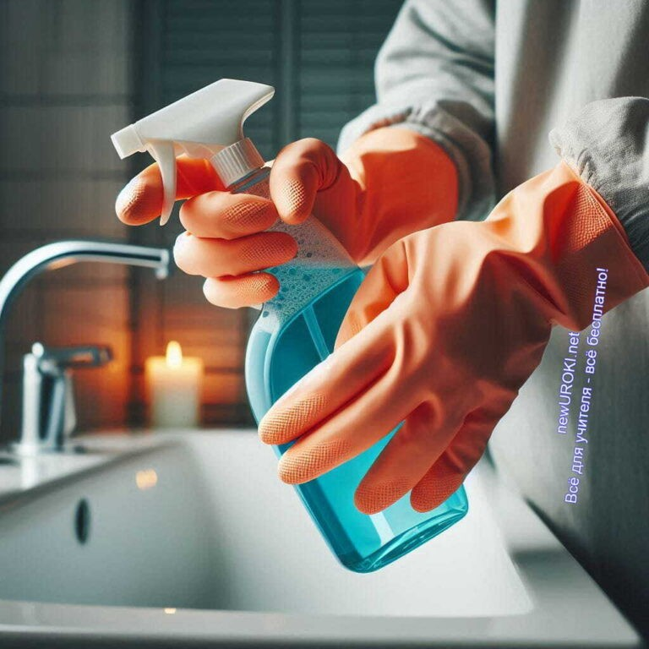

Для продуктов, которые хранятся при комнатной температуре (например, консервы, крупы или макароны), важно соблюдать условия их хранения, указанные на упаковке. Избегайте повышенной влажности и перепадов температуры, так как это может спровоцировать порчу товара. Например, хлеб и другие хлебобулочные изделия лучше хранить в сухих условиях, чтобы избежать появления плесени.

При приготовлении пищи необходимо использовать чистую посуду и кухонные приборы. Ножи, разделочные доски и прочие инструменты, которые контактируют с сырыми продуктами, особенно мясом и рыбой, должны быть тщательно вымыты сразу после использования. Нельзя допускать перекрёстного загрязнения, когда бактерии с сырых продуктов попадают на готовые блюда или другие ингредиенты.

Также рекомендуется не хранить приготовленные блюда слишком долго. Даже если пища выглядит нормально, через несколько дней её употребление может стать причиной отравления. Готовую еду лучше употреблять в течение 1-2 дней, а если предполагается её долгое хранение, лучше заморозить её.

Соблюдение этих простых правил позволит значительно снизить риск возникновения неприятных ситуаций и сохранить здоровье всех членов семьи.

## Безопасное использование средств бытовой химии

*Иллюстративное фото / newUROKI.net*

### Классификация средств бытовой химии

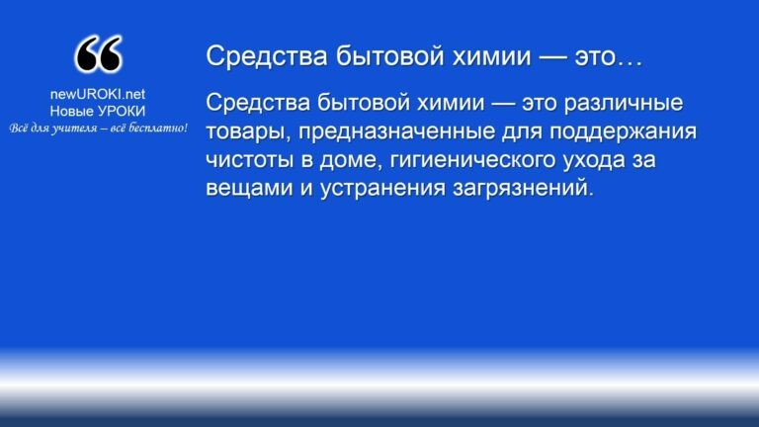



***Средства бытовой химии — это различные товары, предназначенные для поддержания чистоты в доме,***

***гигиенического ухода за вещами и устранения загрязнений.***

*Определение*

Все эти вещества можно разделить на несколько групп в зависимости от их назначения.

1. **Первая группа** — это чистящие и моющие вещества, которые используются для ухода за поверхностями, такими как полы, окна, мебель и сантехника. К ним относятся порошки, жидкости, спреи и гели.
2. **Вторая группа** — дезинфицирующие составы, предназначенные для уничтожения микроорганизмов. Они используются для обеззараживания

поверхностей в доме, особенно в кухне и ванной. Сюда можно отнести различные антисептики и хлорсодержащие вещества.

1. **Третья группа** включает в себя отбеливатели и пятновыводители, которые применяются для удаления сложных пятен с тканей и возвращения белизны вещам. Они, как правило, содержат агрессивные химические вещества, такие как кислоты или щелочи.
2. **Четвёртая группа** — это товары для ухода за одеждой, такие как стиральные порошки, кондиционеры для белья и специальные добавки для стирки. Эти продукты также могут содержать активные химические компоненты, которые могут быть вредны при неправильном использовании.

Существуют и другие виды химических веществ, например, освежители воздуха, средства для ухода за техникой и садовые препараты, которые также требуют внимательного и аккуратного использования.

### Правила безопасного применения продукции химии

Для того чтобы избежать неприятных последствий, связанных с использованием химических составов, важно соблюдать несколько основных правил. В первую очередь, перед применением любого продукта необходимо внимательно прочитать инструкцию. Это поможет узнать, как правильно использовать средство, в каких дозировках и на каких поверхностях.

Все химические вещества должны храниться в местах, недоступных для детей и домашних животных. Лучший вариант — это шкафы с замком или высокие полки. Хранение в оригинальной упаковке с инструкцией — также важное правило, так как это помогает избежать путаницы в продуктах и неправильного их использования.

При использовании любого химического средства необходимо защитить кожу, глаза и дыхательные пути. Для этого можно надевать перчатки, использовать защитные очки и работать в проветриваемом помещении. В некоторых случаях рекомендуется использовать маску, чтобы избежать вдыхания паров или мелких частиц.

Особое внимание нужно уделять смешиванию различных химических средств. Категорически запрещается комбинировать продукты, если это не указано в инструкции, так как смешение может привести к выделению токсичных газов или других опасных реакций. Например, при смешивании отбеливателей с аммиаком выделяются ядовитые пары хлора.

Кроме того, важно следить за тем, чтобы моющие и чистящие средства не попали в пищевые продукты или питьевую воду. После использования химии все поверхности нужно тщательно промывать чистой водой.

### Действия при сборе ртути в домашних условиях

Одной из самых опасных ситуаций, которая может произойти в доме, является разлив ртути. Это вещество используется в некоторых старых термометрах и

энергосберегающих лампах. Если ртуть пролилась, необходимо немедленно принять меры для предотвращения отравления её парами.

Первое, что нужно сделать, — это ограничить доступ к месту происшествия. Важно вывести всех людей и животных из комнаты и открыть окна для проветривания. Двери в другие помещения должны быть закрыты, чтобы пары ртути не распространились по дому.

При сборе ртути нельзя использовать пылесос или веник, так как это только усилит распространение опасных частиц по воздуху. Для сбора мелких капель нужно использовать два куска плотной бумаги или картона, с их помощью катать шарики к центру загрязнённой области.

Мелкие остатки можно собрать с помощью скотча или влажной газеты. После сбора все использованные материалы, включая скотч, перчатки и тряпки, необходимо упаковать в герметичный пакет и передать в специализированные службы утилизации. Нельзя выбрасывать ртуть в обычный мусор или смывать в канализацию, так как это приведёт к загрязнению окружающей среды.



После того как ртуть собрана, помещение нужно продолжить проветривать не менее нескольких часов. Поверхности, с которыми она соприкасалась, можно обработать слабым раствором марганцовки или хлорной извести, чтобы нейтрализовать остатки.

**Таблица: Классификация источников вредных веществ в быту**

|  |  |
| --- | --- |
| **Источник вещества** | **Потенциальные последствия** |
| Моющие средства | Раздражение кожи, слизистых |
| Аэрозоли | Аллергические реакции |
| Средства для чистки труб | Химические ожоги |
| Лакокрасочные материалы | Токсичные пары |
| Средства от насекомых | Негативное воздействие на дыхание |

## Признаки отравления и алгоритм оказания первой помощи

*Иллюстративное фото / newUROKI.net*

### Общие и специфические признаки отравлений

Признаки отравлений зависят от вещества, попавшего в организм, и его количества, однако существуют общие симптомы, характерные для большинства случаев. К ним относятся слабость, головокружение, тошнота, рвота, боли в животе, нарушение дыхания и сердечного ритма. Эти проявления могут развиваться как сразу после воздействия токсичного компонента, так и спустя некоторое время, в зависимости от природы вещества и реакции организма.

Специфические признаки зависят от типа яда. При отравлении угарным газом, например, наблюдаются затруднённое дыхание, головная боль, сильная слабость, а кожа и слизистые оболочки могут приобретать розоватый оттенок. В случае интоксикации пищевыми продуктами проявляются симптомы, такие как острая боль в животе, жидкий стул, сильная рвота, высокая температура и обезвоживание.

При попадании химических компонентов (например, кислот или щелочей) внутрь, может наблюдаться ожог слизистой оболочки рта и пищевода, сильная боль в области рта и груди, слюнотечение и кровавая рвота. Важно распознавать специфические признаки для правильного выбора действий по оказанию помощи.

### Алгоритм действий при отравлении через рот

При попадании токсичного вещества в организм через рот, первым шагом является прекращение контакта с ядовитым источником. Если пострадавший только что употребил потенциально опасный продукт, необходимо как можно быстрее вызвать скорую помощь.

До приезда врачей можно попытаться облегчить состояние пострадавшего, если это безопасно. Прежде всего, важно успокоить человека, уложить его в горизонтальное положение и обеспечить доступ свежего воздуха. Если потерпевший в сознании, можно предложить ему питьё небольшими глотками для предотвращения обезвоживания.

Не рекомендуется вызывать рвоту, если нет точной уверенности в том, какое вещество стало причиной интоксикации. Например, при отравлении кислотами, щелочами или

нефтепродуктами рвота может усилить повреждение пищевода и желудка. В этом случае можно дать пострадавшему молоко или воду для нейтрализации вещества.

[**Стоит прочесть также: Безопасность в природной среде - конспект урока**](https://newuroki.net/konspekty-urokov-dlya-uchitelya/osnovy-bezopasnosti-i-zashhity-rodiny/bezopasnost-v-prirodnoj-srede-konspekt-uroka/)

Если у жертвы наблюдаются сильные боли в животе, рвота или диарея, важно продолжать контролировать его состояние, а также следить за дыханием и пульсом.

При необходимости провести сердечно-лёгочную реанимацию (если человек потерял сознание и не дышит).

### Техника промывания желудка

**Промывание желудка** — одна из самых эффективных процедур при некоторых видах интоксикации, которая позволяет удалить из организма оставшиеся токсины до их полного всасывания в кровь. Этот метод используется только в том случае, если прошло не более 1-2 часов с момента попадания токсичного препарата, и если рвота не противопоказана.

Для проведения промывания желудка в домашних условиях необходимо дать пострадавшему выпить большое количество тёплой воды (не менее 1-2 литров). В воду можно добавить слабый раствор соды (1 чайная ложка на литр воды) или марганцовки (раствор должен быть очень слабым, светло-розового цвета, чтобы не вызвать ожоги слизистых оболочек). После этого нужно вызвать рвоту, раздражая корень языка. Процедуру можно повторить несколько раз, пока вода, выходящая из желудка, не станет чистой.

После промывания важно обеспечить потерпевшему покой, дать ему выпить

адсорбенты, такие как активированный уголь или другие препараты, которые помогут связать оставшиеся в организме токсины. Дозировка активированного угля рассчитывается исходя из веса пострадавшего — обычно это 1 таблетка на 10 килограммов массы тела.

Однако стоит помнить, что промывание желудка нельзя проводить при отравлении сильными кислотами, щелочами или нефтепродуктами, так как это может усугубить состояние. В этих случаях необходимо как можно быстрее вызвать специалистов, а до их прибытия — оказать первую помощь в виде обильного питья для разбавления опасного вещества в желудке.

## Практическое занятие: моделирование ситуаций и решение задач

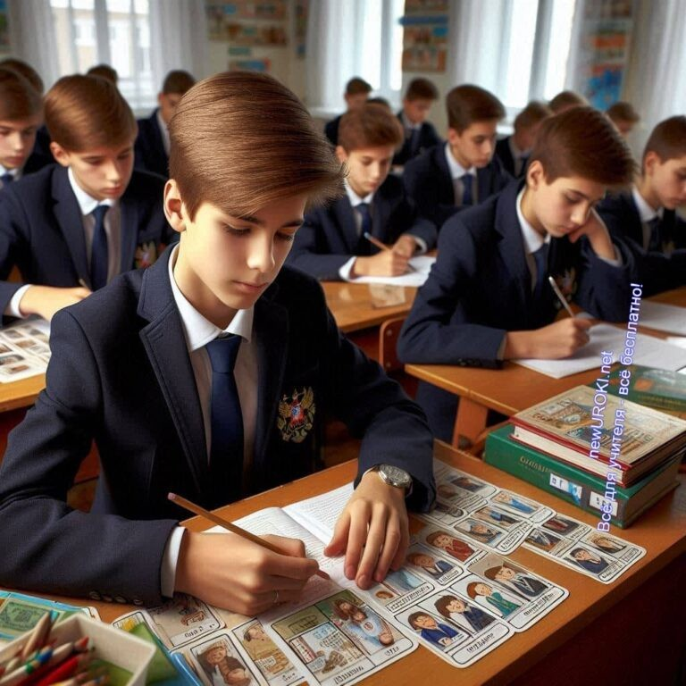

*Иллюстративное фото / newUROKI.net*

### Разбор реальных ситуаций бытовых отравлений

На этом этапе ученики знакомятся с конкретными примерами бытовых случаев, в которых может возникнуть угроза для здоровья. Вот несколько примеров, которые могут быть предложены для обсуждения:

1. **Ситуация 1:** Семья использовала газовую плиту в доме, где плохо проветривалось помещение. Один из членов семьи начал жаловаться на головную боль и тошноту. Вскоре все присутствующие почувствовали слабость. **Задача для восьмиклассников:** Каковы причины ухудшения состояния? Какие действия необходимо предпринять? (Ответ: скорее всего, это отравление угарным газом. Необходимо немедленно выключить газ, проветрить помещение, вывести пострадавших на свежий воздух и вызвать врачей.)
2. **Ситуация 2:** Подросток случайно выпил жидкость для мытья посуды, которую перепутал с водой, находящейся в прозрачной бутылке.

**Задача для учеников:** Что делать в таком случае? Какие действия первоочередные? (Ответ: необходимо сразу позвонить в скорую помощь, не вызывать рвоту самостоятельно, если об этом не сказал врач. Можно дать выпить воды или молока, чтобы разбавить химическое вещество.)

### Решение ситуационных задач по оказанию первой помощи

В этой части урока учитель раздает карточки с описанием различных бытовых инцидентов. Ученики работают в парах или группах и обсуждают, как правильно действовать в каждой ситуации.

1. **Задание 1:** В доме разлилась ртуть из разбитого термометра. Один из членов семьи пытается собрать её с помощью пылесоса, но ощущает слабость и головокружение.

**Вопросы для учащихся:** Как нужно было поступить, чтобы предотвратить эту ситуацию? Какие действия стоит предпринять сейчас? (Ответ: собирать ртуть руками или пылесосом опасно. Необходимо проветрить помещение, аккуратно собрать ртуть при использовании бумаги и стеклянной банки с водой, вызвать специалистов.)

1. **Задание 2:** Маленький ребенок съел таблетки, которые нашел в доме, думая, что это конфеты. Родители обнаружили это слишком поздно, ребенок уже начал показывать признаки интоксикации: рвота, головокружение, вялость.

**Вопросы для учеников:** Какие действия должны быть предприняты немедленно? (Ответ: немедленно позвонить в скорую помощь. По возможности дать ребенку выпить большое количество воды, но не вызывать рвоту, если это опасно. Дать активированный уголь и дождаться врачей.)

### Отработка навыков безопасных действий при отравлениях

Школьникам предлагается отработать практические навыки, связанные с оказанием помощи в различных случаях. Для этого можно использовать имитационные материалы, аптечку и реквизиты для тренировочных занятий.

1. **Упражнение 1:** Ученики тренируются правильно промывать желудок пострадавшему, который случайно выпил уксус. Они должны следовать алгоритму: дать выпить большое количество воды (1-2 литра), вызвать рвоту, если это безопасно, и срочно вызвать скорую медицинскую бригаду.
2. **Упражнение 2:** Смоделируйте ситуацию, когда необходимо оказать помощь пострадавшему от пищевого отравления после употребления просроченных продуктов. Ученики должны определить признаки проблемы (тошнота, боль в животе, слабость) и предложить действия: дать много воды, возможно — сорбент (например, активированный уголь), предоставить покой, вызвать медиков.
3. **Упражнение 3:** Отработайте действия при отравлении угарным газом. Восьмиклассиники должны быстро выявить опасность (симптомы: головная боль, слабость), немедленно открыть окна, вывести пострадавших на свежий воздух, освободить от стесняющей одежды, вызвать экстренные службы.

Эти упражнения не только позволяют учащимся отработать конкретные навыки, но и помогают закрепить знания о том, как быстро и правильно реагировать в критических ситуациях.

# Рефлексия



Дорогие ребята, давайте проведём [рефлексию](https://newuroki.net/kopilka-uchitelja/refleksiya/). Сначала я попрошу вас задуматься о том, что вы сегодня узнали. Как вы считаете, смогли бы вы правильно отреагировать в таких условиях? Какие знания вам помогли, а что, возможно, было для вас новым или сложным?

Пожалуйста, поднимите руку, если вы чувствуете, что сегодня узнали что-то полезное. Если есть что-то, что вас беспокоит или вы хотите уточнить — не стесняйтесь, вы можете задать вопросы. Я хочу, чтобы каждый из вас понял, насколько важно уметь действовать в экстренных случаях.

Теперь давайте сделаем небольшую практическую задачу. Я попрошу вас подумать о том, что вы чувствовали во время работы в группах. Как вы воспринимали задания? Были ли моменты, когда вы чувствовали неуверенность или, наоборот, гордость за свои решения? Обсудите это с вашим соседом.

Также предлагаю вам подумать, как полученные знания способны помочь вам в реальной жизни. Существуют ли ситуации в вашем окружении, где эти навыки будут полезны? Я хочу, чтобы вы поняли: знание правил оказания помощи и умение реагировать на ЧС — это не просто информация, это ваше умение, которое может спасти жизнь.

Чтобы закрепить свои мысли, я предлагаю вам записать три важных вывода, которые вы сделали для себя сегодня. Возможно это будет информация о том, как предотвратить отравление, или понимание, как действовать в ситуации, когда кто-то попал в беду. Помните, что эти выводы — ваша личная сила, и чем больше вы будете их осознавать, тем увереннее будете себя чувствовать в реальных ситуациях.

# Заключение

*Учителя шутят*

Сегодня мы с вами погрузились в важные аспекты безопасного поведения в быту, изучив потенциальные риски и способы их предотвращения. Вы не только узнали о правилах оказания первой помощи, но и научились мыслить критически в ситуациях, когда требуется быстрая реакция. Каждый из вас стал немного более подготовленным к возможным вызовам.



Важно помнить, что знания — это сила. Вы обладаете уникальными навыками, которые могут спасти жизнь вам или вашим близким. Представьте, как вы сможете помочь своим друзьям и родным, если они столкнутся с трудностями! Применяя полученную информацию, вы становитесь не только более осведомлёнными, но и более уверенными в себе.

Не забывайте, что каждый день — это возможность применить свои знания на практике. Наблюдайте за своей окружением, обращайте внимание на детали и будьте внимательны к своему и чужому здоровью.

Продолжайте развиваться, задавайте вопросы и не бойтесь принимать участие в

обсуждениях. Ваша активность и заинтересованность в этом вопросе — залог вашей и чужой безопасности. Впереди у нас еще много интересных тем, и я уверен, что с каждым уроком вы будете становиться всё более подготовленными и уверенными.

Бережно относитесь к своим знаниям и применяйте их в жизни!

[**Домашнее задание**](https://newuroki.net/kopilka-uchitelja/domashnee-zadanie/)

*Ученики шутят*

Составить памятку «Безопасный дом» для младших школьников. Проанализировать безопасность своей квартиры/дома, составить список потенциальных опасностей и предложить меры по их устранению.

Подготовить мини-доклад об одном из современных бытовых отравляющих веществ и мерах защиты от него.

# Технологическая карта

[Скачать бесплатно технологическую карту урока по теме: «Основные опасности в быту. Предупреждение бытовых отравлений»](https://newuroki.net/wp-content/uploads/2024/10/tehnologicheskaja-karta-opasnosti-v-bytu-konspekt-uroka.docx)



[Технологическая карта — это](https://newuroki.net/kopilka-uchitelja/tehnologicheskaya-karta-uroka/) документ, который содержит структуру и планирование учебного занятия, включая цели, задачи, этапы, методы и формы организации деятельности учащихся, а также используемые ресурсы и оборудование.

# Смотреть видео по теме

[быту](https://www.youtube.com/watch?v=AmAIxwBy8_M)

[Основные опасности в](https://www.youtube.com/watch?v=AmAIxwBy8_M)

**Полезные советы учителю**

[Скачать бесплатно 5 полезных советов для проведения урока основ безопасности и защиты Родины по теме: «Опасности в быту» в формате Ворд](https://newuroki.net/wp-content/uploads/2024/10/poleznye-sovety-opasnosti-v-bytu-konspekt-uroka.docx)

# Чек-лист педагога

[Скачать бесплатно чек-лист для проведения урока ОБЗР по теме: «Опасности в быту» в формате Word](https://newuroki.net/wp-content/uploads/2024/10/chek-list-pedagoga-opasnosti-v-bytu-konspekt-uroka.docx)

[Чек-лист для учителя — это](https://newuroki.net/kopilka-uchitelja/chek-list-uroka/) инструмент педагогической поддержки, представляющий собой структурированный перечень задач, шагов и критериев, необходимых для успешного планирования, подготовки и проведения урока или мероприятия.

# Карта памяти для учеников

[Скачать бесплатно карту памяти для учеников 8 класса по ОБЗР по теме: «Основные опасности в быту. Предупреждение бытовых отравлений» в формате Ворд](https://newuroki.net/wp-content/uploads/2024/10/karta-pamjati-opasnosti-v-bytu-konspekt-uroka.docx)

[Карта памяти ученика — это](https://newuroki.net/kopilka-uchitelja/karta-pamyati-na-uroke/) методический инструмент, который помогает учащимся структурировать и запоминать ключевую информацию по определенной теме.



# Кроссворд

*Кроссворд*

[Скачать бесплатно кроссворд на урок ОБЗР в 8 классе по теме: «Основные опасности в быту. Предупреждение бытовых отравлений» в формате WORD](https://newuroki.net/wp-content/uploads/2024/10/krossvord-opasnosti-v-bytu-konspekt-uroka.docx)

# Тесты

Какой из перечисленных предметов является наиболее частым источником опасности в домашних условиях?

а) Книжный шкаф

б) Электрический чайник в) Комнатное растение Правильный ответ: б

Что необходимо проверить в первую очередь при покупке нового товара? а) Цвет упаковки

б) Срок годности

в) Страну-производителя Правильный ответ: б

Какое действие поможет снизить риск возникновения неблагоприятных ситуаций на кухне?

а) Хранение моющих средств под раковиной

б) Использование одной разделочной доски для всех типов пищи

в) Регулярная проверка исправности бытовой техники Правильный ответ: в

Как следует поступить при обнаружении просроченного лекарства? а) Выбросить в мусорное ведро

б) Отнести в специальный пункт приема в) Оставить до следующего приема врача Правильный ответ: б

Какое действие является наиболее безопасным при использовании средств для чистки?

а) Смешивание разных средств для усиления эффекта

б) Использование средств в плохо проветриваемом помещении в) Применение защитных перчаток и маски

Правильный ответ: в

Что нужно сделать в первую очередь при случайном проглатывании химического вещества?

а) Вызвать рвоту б) Выпить молока

в) Обратиться за медицинской помощью Правильный ответ: в

Какой способ хранения опасных веществ в доме является наиболее безопасным? а) В закрытом шкафу, недоступном для детей

б) На верхней полке кухонного шкафа в) В ванной комнате на полке Правильный ответ: а

Как часто рекомендуется проверять работоспособность датчиков дыма в квартире? а) Раз в год

б) Раз в месяц в) Раз в неделю

Правильный ответ: б

Какое действие поможет предотвратить возникновение опасной ситуации при приготовлении пищи?

а) Оставлять готовящуюся еду без присмотра б) Использовать длинные рукава при готовке в) Регулярно очищать кухонную плиту от жира Правильный ответ: в

Что следует сделать перед использованием нового бытового прибора? а) Протестировать на максимальной мощности

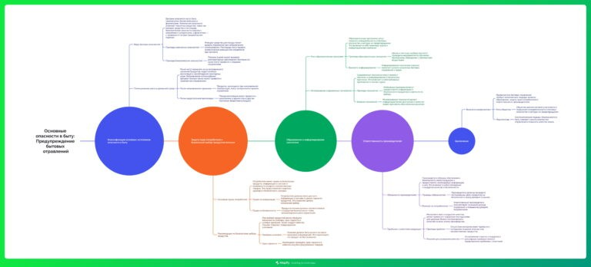

б) Внимательно изучить инструкцию

в) Разобрать для проверки внутренних деталей Правильный ответ: б

# Интересные факты для занятия

##### Интересный факт 1:

Знаете ли вы, что обычная поваренная соль может быть отличным помощником в борьбе с пятнами? Если случайно пролили сок или чай на светлую ткань, немедленно посыпьте пятно солью. Она впитает жидкость и предотвратит распространение пятна, облегчая дальнейшую чистку.

##### Интересный факт 2:

В среднестатистическом доме можно найти более 500 химических веществ, многие из которых потенциально опасны при неправильном использовании.

Например, обычный лимонный сок может быть использован как натуральное

чистящее средство благодаря своим кислотным свойствам, заменяя некоторые агрессивные химикаты.

##### Интересный факт 3:

Вы когда-нибудь задумывались, почему многие чистящие средства имеют яркие цвета? Это не только маркетинговый ход, но и мера безопасности. Яркие цвета помогают легко отличить опасные вещества от безопасных и снижают риск случайного употребления, особенно детьми.

# Интеллект-карта

*Ментальная карта (интеллект-карта, mind map)*

[Ментальная карта (интеллект-карта, mind map)](https://newuroki.net/kopilka-uchitelja/intellekt-karta-na-uroke/) — это графический способ структурирования информации, где основная тема находится в центре, а связанные идеи и концепции отходят от неё в виде ветвей. Это помогает лучше понять и запомнить материал.

# Облако слов

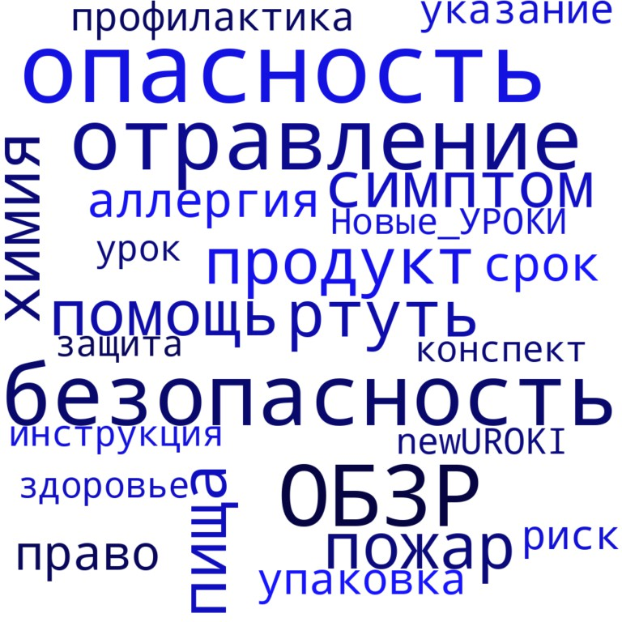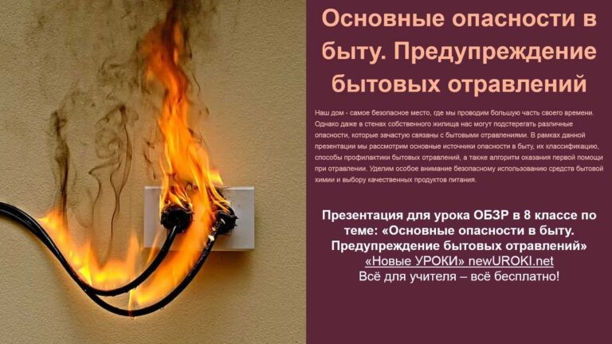

*Облако слов*

[Облако слов](https://newuroki.net/kopilka-uchitelja/oblako-slov-na-uroke/) — удобный инструмент на занятии: помогает активизировать знания, подсказывает, служит наглядным материалом и опорой для учащихся разных возрастов и предметов.

# Презентация

*Презентация*

[Скачать бесплатно презентацию на урок ОБЗР в 8 классе по теме: «Основные опасности в быту. Предупреждение бытовых отравлений» в формате PowerPoint](https://newuroki.net/wp-content/uploads/2024/10/prezentacija-opasnosti-v-bytu-konspekt-uroka.pptx)

# Список источников и использованной литературы

1. Закирова А.Л., «Безопасность в повседневной жизни». Издательство «Сириус», Санкт-Петербург, 2005. 210 страниц.
2. Рощин М.Н., «Основы защиты здоровья». Издательство «Наука и жизнь», Казань, 2004. 150 страниц.



1. Вакуленко Т.В., «Профилактика несчастных случаев в быту». Издательство

«ЭкоСфера», Екатеринбург, 2002. 175 страниц.

1. Лотус Д.П., «Здоровье и безопасность: современный подход». Издательство

«Олимп», Новосибирск, 2001. 220 страниц.

1. Негожев А.Е., «Климат, здоровье и экология». Издательство «БиоТехнология», Ростов-на-Дону, 2000. 190 страниц.

 **0 НРАВИТСЯ**

 **0 НЕ НРАВИТСЯ**

50% Нравится

Или

50% Не нравится

Скачали? Сделайте добро в один клик! Поделитесь образованием с друзьями! Расскажите о нас!

− **Слова ассоциации (тезаурус) к уроку:** страх, риск, угроза, тревога, адреналин, яд, больница, тошнота, отрава, живот, пища

 При использовании этого материала в Интернете (сайты, соц.сети, группы и т.д.) требуется обязательная прямая ссылка на сайт newUROKI.net. Читайте "Условия

использования материалов сайта"

[**Правила поведения в ЧС —**](https://newuroki.net/konspekty-urokov-dlya-uchitelya/osnovy-bezopasnosti-i-zashhity-rodiny/pravila-povedeniya-v-chs-konspekt-uroka/)

[**конспект урока** ](https://newuroki.net/konspekty-urokov-dlya-uchitelya/osnovy-bezopasnosti-i-zashhity-rodiny/pravila-povedeniya-v-chs-konspekt-uroka/)



**Автор** [**Глеб Беломедведев**](https://newuroki.net/author/gleb/)

**Глеб Беломедведев** - постоянный автор и эксперт newUROKI.net, чья биография олицетворяет трудолюбие, настойчивость в достижении целей и экспертность. Он обладает высшим образованием и имеет более 5 лет опыта преподавания в школе. В течение последних 18 лет

он также успешно работает в ИТ-секторе. Глеб владеет уникальными

навыками написания авторских конспектов уроков, составления

сценариев школьных праздников, разработки мероприятий и создания классных часов в школе. Его талант и энтузиазм делают его неотъемлемой частью команды и надежным источником вдохновения для других.

**ПОХОЖИЕ УРОКИ**

[**Правила поведения в ЧС — конспект урока**](https://newuroki.net/konspekty-urokov-dlya-uchitelya/osnovy-bezopasnosti-i-zashhity-rodiny/pravila-povedeniya-v-chs-konspekt-uroka/)



[**Основы безопасности жизнедеятельности — конспект урока**](https://newuroki.net/konspekty-urokov-dlya-uchitelya/osnovy-bezopasnosti-i-zashhity-rodiny/osnovy-bezopasnosti-zhiznedeyatelnosti-konspekt-uroka/)

[**Практикум первой помощи — конспект урока**](https://newuroki.net/konspekty-urokov-dlya-uchitelya/osnovy-bezopasnosti-i-zashhity-rodiny/praktikum-pervoj-pomoshhi-konspekt-uroka/)

**ПОИСК**

**Найти**

#### КОНСПЕКТЫ УРОКОВ

[Конспекты уроков для учителя](https://newuroki.net/category/konspekty-urokov-dlya-uchitelya/) [Алгебра](https://newuroki.net/category/konspekty-urokov-dlya-uchitelya/algebra/)

[Английский язык](https://newuroki.net/category/konspekty-urokov-dlya-uchitelya/anglijskij-jazyk/)

[Астрономия](https://newuroki.net/category/konspekty-urokov-dlya-uchitelya/astronomija/) [10 класс](https://newuroki.net/category/konspekty-urokov-dlya-uchitelya/astronomija/10-klass-astronomiya/)

[Библиотека](https://newuroki.net/category/konspekty-urokov-dlya-uchitelya/biblioteka/)

[Биология](https://newuroki.net/category/konspekty-urokov-dlya-uchitelya/biologija/)

1. [класс](https://newuroki.net/category/konspekty-urokov-dlya-uchitelya/biologija/5-klass-biologija/)
2. [класс](https://newuroki.net/category/konspekty-urokov-dlya-uchitelya/biologija/6-klass-biologija/)
3. [класс](https://newuroki.net/category/konspekty-urokov-dlya-uchitelya/biologija/7-klass-biologija/)
4. [класс](https://newuroki.net/category/konspekty-urokov-dlya-uchitelya/biologija/8-klass-biologija/)

[География](https://newuroki.net/category/konspekty-urokov-dlya-uchitelya/geografija/)

1. [класс](https://newuroki.net/category/konspekty-urokov-dlya-uchitelya/geografija/5-klass/)
2. [класс](https://newuroki.net/category/konspekty-urokov-dlya-uchitelya/geografija/6-klass/)
3. [класс](https://newuroki.net/category/konspekty-urokov-dlya-uchitelya/geografija/7-klass/)
4. [класс](https://newuroki.net/category/konspekty-urokov-dlya-uchitelya/geografija/8-klass/)
5. [класс](https://newuroki.net/category/konspekty-urokov-dlya-uchitelya/geografija/9-klass/)
6. [класс](https://newuroki.net/category/konspekty-urokov-dlya-uchitelya/geografija/10-klass/) [Геометрия](https://newuroki.net/category/konspekty-urokov-dlya-uchitelya/geometrija/)

[Директору и завучу школы](https://newuroki.net/category/konspekty-urokov-dlya-uchitelya/direktoru-i-zavuchu-shkoly/) [Должностные инструкции](https://newuroki.net/category/konspekty-urokov-dlya-uchitelya/direktoru-i-zavuchu-shkoly/dolzhnostnye-instrukcii/)

[ИЗО](https://newuroki.net/category/konspekty-urokov-dlya-uchitelya/izobrazitelnoe-iskusstvo/)

[Информатика](https://newuroki.net/category/konspekty-urokov-dlya-uchitelya/informatika/) [История](https://newuroki.net/category/konspekty-urokov-dlya-uchitelya/istorija/)

[Классный руководитель](https://newuroki.net/category/konspekty-urokov-dlya-uchitelya/klassnyj-rukovoditel/)

1. [класс](https://newuroki.net/category/konspekty-urokov-dlya-uchitelya/klassnyj-rukovoditel/5-klass-klassnye-chasy/)
2. [класс](https://newuroki.net/category/konspekty-urokov-dlya-uchitelya/klassnyj-rukovoditel/6-klass-klassnye-chasy/)
3. [класс](https://newuroki.net/category/konspekty-urokov-dlya-uchitelya/klassnyj-rukovoditel/7-klass-klassnye-chasy/)
4. [класс](https://newuroki.net/category/konspekty-urokov-dlya-uchitelya/klassnyj-rukovoditel/8-klass-klassnye-chasy/)
5. [класс](https://newuroki.net/category/konspekty-urokov-dlya-uchitelya/klassnyj-rukovoditel/9-klass-klassnye-chasy/)
6. [класс](https://newuroki.net/category/konspekty-urokov-dlya-uchitelya/klassnyj-rukovoditel/10-klass-klassnye-chasy/)
7. [класс](https://newuroki.net/category/konspekty-urokov-dlya-uchitelya/klassnyj-rukovoditel/11-klass-klassnye-chasy/) [Профориентационные уроки](https://newuroki.net/category/konspekty-urokov-dlya-uchitelya/klassnyj-rukovoditel/proforientacionnye-uroki/)

[Математика](https://newuroki.net/category/konspekty-urokov-dlya-uchitelya/matematika/) [Музыка](https://newuroki.net/category/konspekty-urokov-dlya-uchitelya/muzyka/) [Начальная школа](https://newuroki.net/category/konspekty-urokov-dlya-uchitelya/nachalnaja-shkola/)

[ОБЗР](https://newuroki.net/category/konspekty-urokov-dlya-uchitelya/osnovy-bezopasnosti-i-zashhity-rodiny/)

1. [класс](https://newuroki.net/category/konspekty-urokov-dlya-uchitelya/osnovy-bezopasnosti-i-zashhity-rodiny/8-klass-obzr/)
2. [класс](https://newuroki.net/category/konspekty-urokov-dlya-uchitelya/osnovy-bezopasnosti-i-zashhity-rodiny/9-klass-obzr/)
3. [класс](https://newuroki.net/category/konspekty-urokov-dlya-uchitelya/osnovy-bezopasnosti-i-zashhity-rodiny/10-klass-obzr/)
4. [класс](https://newuroki.net/category/konspekty-urokov-dlya-uchitelya/osnovy-bezopasnosti-i-zashhity-rodiny/11-klass-obzr/) [Обществознание](https://newuroki.net/category/konspekty-urokov-dlya-uchitelya/obshhestvoznanie/) [Право](https://newuroki.net/category/konspekty-urokov-dlya-uchitelya/pravo/) [Психология](https://newuroki.net/category/konspekty-urokov-dlya-uchitelya/psihologiya/)

[Русская литература](https://newuroki.net/category/konspekty-urokov-dlya-uchitelya/russkaja-literatura/)

[Русский язык](https://newuroki.net/category/konspekty-urokov-dlya-uchitelya/russkij-jazyk/) [Технология (Труды)](https://newuroki.net/category/konspekty-urokov-dlya-uchitelya/tehnologija-trudy/)

[Физика](https://newuroki.net/category/konspekty-urokov-dlya-uchitelya/fizika/)

[Физкультура](https://newuroki.net/category/konspekty-urokov-dlya-uchitelya/fizkultura/) [Химия](https://newuroki.net/category/konspekty-urokov-dlya-uchitelya/himija/) [Экология](https://newuroki.net/category/konspekty-urokov-dlya-uchitelya/ekologiya/) [Экономика](https://newuroki.net/category/konspekty-urokov-dlya-uchitelya/ekonomika/)

[Копилка учителя](https://newuroki.net/category/kopilka-uchitelja/)

[Сценарии школьных праздников](https://newuroki.net/category/scenarii-shkolnyh-prazdnikov/)

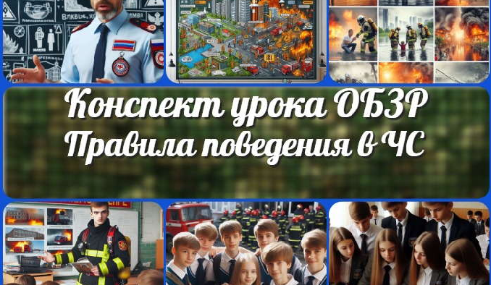

[**Опасности в быту — конспект урока**](https://newuroki.net/konspekty-urokov-dlya-uchitelya/osnovy-bezopasnosti-i-zashhity-rodiny/opasnosti-v-bytu-konspekt-uroka/)

[**Правила поведения в ЧС — конспект урока**](https://newuroki.net/konspekty-urokov-dlya-uchitelya/osnovy-bezopasnosti-i-zashhity-rodiny/pravila-povedeniya-v-chs-konspekt-uroka/)

[**Основы безопасности жизнедеятельности —…**](https://newuroki.net/konspekty-urokov-dlya-uchitelya/osnovy-bezopasnosti-i-zashhity-rodiny/osnovy-bezopasnosti-zhiznedeyatelnosti-konspekt-uroka/)

[**Размещение и миграции населения …**](https://newuroki.net/konspekty-urokov-dlya-uchitelya/geografija/razmeshhenie-i-migracii-naseleniya-konspekt-uroka/)

**ИНТЕРЕСНЫЕ КОНСПЕКТЫ УРОКОВ**

[**Новые УРОКИ**](https://newuroki.net/)

Новый сайт от проекта UROKI.NET. Конспекты уроков, классные часы, сценарии школьных праздников. Всё для учителя - всё бесплатно!

[Главная](https://newuroki.net/) [О сайте](https://newuroki.net/o-sajte/) [Политика конфиденциальности](https://newuroki.net/privacy-policy/) [Условия использования материалов сайта](https://newuroki.net/rules/)

Добро пожаловать на сайт "Новые уроки" - newUROKI.net, специально созданный для вас, уважаемые учителя, преподаватели, классные руководители, завучи и директора школ! Наш лозунг "Всё для учителя - всё бесплатно!" остается неизменным почти 20 лет! Добавляйте в закладки наш сайт и получите доступ к методической библиотеке конспектов уроков, классных часов, сценариев школьных праздников, разработок, планирования по ФГОС, технологических карт и презентаций. Вместе мы сделаем вашу работу еще более интересной и успешной! Дата открытия: 13.06.2023